1. Descripción general

El frontend de este proyecto está compuesto por tres partes principales:

1. La estructura HTML, donde se define el contenido visible y la jerarquía de elementos.
2. Los estilos CSS, encargados del diseño visual, la tipografía, los colores, la animación y la adaptación a diferentes pantallas.
3. El código JavaScript, que da movimiento y dinamismo al fondo mediante imágenes flotantes.

El objetivo es crear una pantalla principal o “hero” que sirva como introducción visual al proyecto, combinando un diseño moderno, animaciones suaves y buena legibilidad.

2. Estructura HTML

La estructura se basa en tres capas bien diferenciadas:

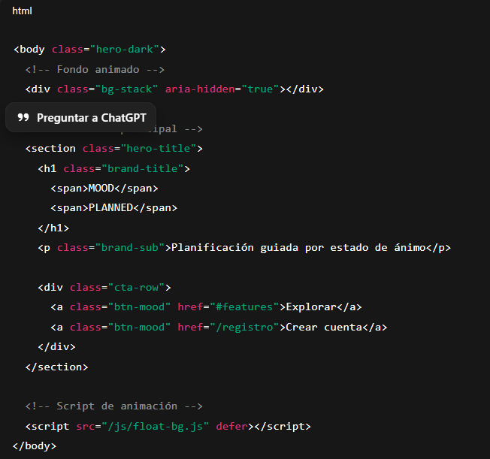

Explicación:

* El elemento <div class="bg-stack"> sirve como capa de fondo donde se muestran las imágenes animadas.

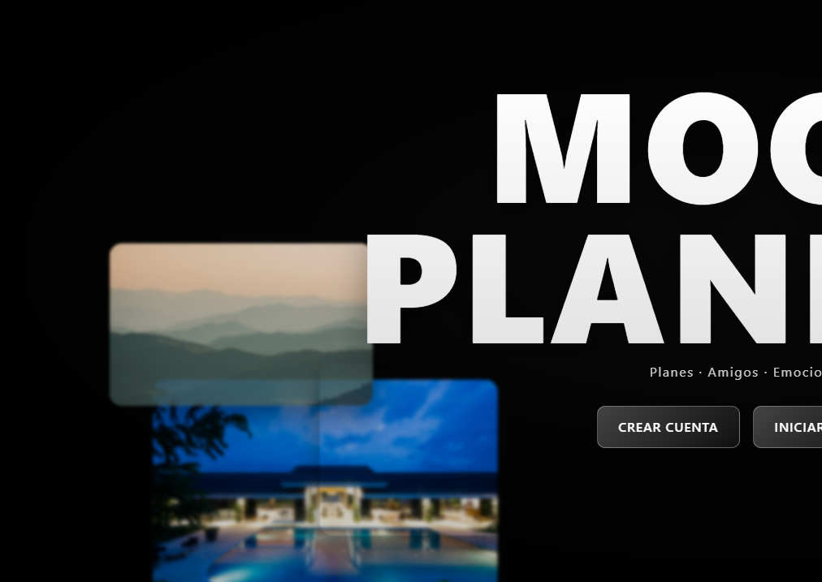

* La sección .hero-title contiene el título principal, el subtítulo y los botones de acción.



* El uso de aria-hidden="true" evita que los lectores de pantalla interpreten el fondo como contenido.
* Los elementos <span> permiten controlar cada línea del título de forma independiente para mantener un diseño equilibrado.

3. Estilos CSS

El CSS define el estilo visual del “hero” principal.

1. Base: se eliminan márgenes por defecto, se usa tipografía del sistema y fondo oscuro fijo.
2. Estructura principal: .hero-title centra el contenido vertical y horizontalmente en toda la pantalla (100dvh) con flexbox.
3. Título: .brand-title usa mayúsculas, peso alto y un degradado aplicado al texto mediante background-clip:text, ajustando el tamaño con clamp() para adaptarse a cualquier pantalla.
4. Botones: .btn-mood aplica un diseño translúcido tipo “cristal” usando backdrop-filter: blur(10px) y bordes suaves; el hover invierte el color para resaltar.
5. Fondo animado: .bg-stack cubre toda la pantalla con un degradado radial oscuro; cada .float-img se anima con la regla @keyframes drift para simular que las imágenes flotan, se desplazan y se desvanecen de forma continua.

El JavaScript controla la animación del fondo con imágenes flotantes.

1. Define una lista de imágenes y selecciona el contenedor .bg-stack.
2. Calcula el tamaño de pantalla y genera posiciones aleatorias dentro de zonas seguras que no tapan el texto.
3. Crea elementos <div> con clase .float-img, asigna su imagen, tamaño, posición y duración de animación mediante variables CSS.
4. Inserta cada imagen en el fondo y la elimina al terminar su animación.
5. Un temporizador (setInterval) crea nuevas imágenes cada 900 ms hasta un máximo de 12 simultáneas, manteniendo el movimiento constante y ligero.